Тема урока: Основные приемы и правила игры футбол. Овладение техникой передвижения. Повороты. Развитие физических качеств (скоростных и координационных способностей). Инструктаж по Т/Б № 32; 3
Цель урока: Формировать и развивать двигательные навыки через изучение игры футбол.
Задачи: Ознакомить учащихся правилами и основными приемами игры футбол, правилами Т/Б при игре в футбол.

1.Основная цель футбольного матча – забить больше голов, чем соперник за 90 минут игрового времени. Поединок делится на две равные половины (каждая по 45 минут). Между таймами есть перерыв на отдых, длительностью не более 15 минут.
В футбольном матче одновременно принимают участие 22 игрока, по 11 человек с каждой стороны (1 – голкипер, 10 – полевых). Смотрите какие бывают позиции игроков в футболе. Игра проводиться на травянистом покрытии. Поле должно иметь прямоугольную форму примерного размера 100 на 60 метров (по поводу официальных размеров футбольного поля у нас есть подробная информация).
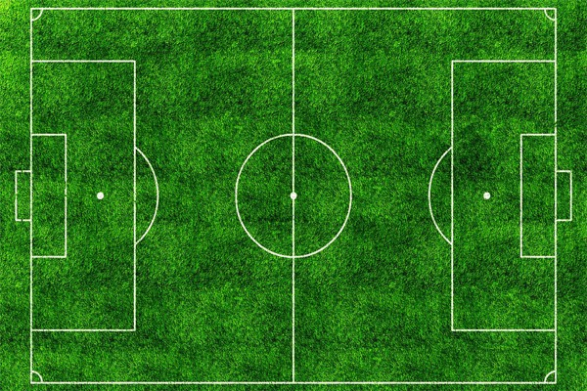
Формы команд должны быть разного цвета, чтобы не путаться. Полное обмундирование игрока включает в себя: футболку, шорты, гетры, бутсы (или другая шипованная обувь). У голкипера должны быть перчатки.
- Взятие ворот считается законным, когда мяч полностью пересёк линию ворот. Забить гол, как уже упоминалось выше, можно любой частью тела, кроме рук. Если после 90 минут игры счёт будет равным, то по правилам, в некоторых турнирах (зачастую это кубковые соревнования или финалы), судья добавляет два дополнительных тайма каждый по 15 минут. Если и в экстратаймах победитель не выявлен, пробиваются пенальти (11-и метровые удары). Длительность матча: 90 минут (2 тайма по 45 мин.). Между 1-м и 2-м таймами перерыв длительностью не более 15 мин.
- В каждой команде по 11 футболистов (10 в поле и 1 на воротах). 7 человек разрешается иметь на замене. Всего в аматорских (любительских) соревнованиях команде разрешается проводить 7 замен за поединок.
- Ворота: длина — 7,32 м., высота – 2.44 м.
- Мяч круглой формы окружностью 58-61 см. Вес мяча от 410 до 450 грамм.
- Штрафная площадь. На отметке 11-и метров от центра ворот есть точка (пенальти).
- При совершении нарушений игрок может получить жёлтую или красную карточку, в зависимости от степени грубости фола. После двух жёлтых горчичников судья сразу показывает красную карточку. Удалённого игрока нельзя заменить.
- Футбольный матч можно начинать, если в команде есть хотя бы 7 человек на поле.
- Гол засчитывается, когда мяч полностью пересекает линию ворот.
- Если мяч уходит за боковую линию – назначается аут. Если мяч ушёл за лицевую линию от игрока защищающей команды, назначается угловой удар.
- При штрафном или свободном ударе расстояние от мяча до стенки должно быть 9 метров 12 см.
- При неявке команды на игру, ей автоматически назначается техническое поражение со счётом 3:0.
- Положение вне игры (офсайд). Трактовка: игрок находиться в положении вне игры, если они расположен ближе к линии ворот, чем мяч, и предпоследний игрок защищающей команды. На своей половине поля футболист не может попасть в офсайд.

2. Т/Б при игре в футбол: Во время занятий на поле посторонним лицам находиться запрещено.
- При выполнении прыжков, столкновениях и падениях футболист должен уметь применять приёмы само страховки.
- Игрок должен соблюдать дисциплину в игре, не использовать грубые и опасные приёмы – не ставить подножек, не толкаться и т.п.
- Игрок должен знать правила игры в футбол.
- Футболист должен использовать ту экипировку, которая обеспечивает ему безопасность. А это, прежде всего, футболка, шорты, гетры, удобная обувь.
Поле в футболе имеет форму прямоугольника с боковыми сторонами в 90- 120м метров и сторонами за воротами в 45-90 метров в длину. На поле должна быть разметка
игровых зон: штрафной, вратарской и точки пенальти, а также разметка центрального круга и границ поля.
Покрытие футбольного поля может быть как искусственным газоном, так и вырастающей травой.
Перед началом игры спортсмен должен сделать упражнения на разминку.
3. Посмотреть видео по ссылке: https://yandex.ru/video/preview/?filmId=10357678786108409138&from=tabbar&parent-reqid=1586728169710281-1037571945208259626700158-prestable-app-host-sas-web-yp-132&text=овладение+техникой+передвижения+в+футболе
4. Выполнить упражнения: прыжки на месте, бег на месте, 10 приседаний, 10 отжиманий.
Ответить на следующие вопросы и ответы прислать мне по ватсапу в личку.
1. Сколько человек играет в футбол с каждой команды?
2. Какой размер футбольного поля?
3. Сколько времени длится игра?
4. Где родина футбола?
5. Что такое офсайд?

